Методическая разработка урока физики в 10 классе
Тема урока: Последовательное и параллельное соединение проводников.
Урок № 3 ,раздел « Законы постоянного тока»
Тип урока: комбинированный.
Цель урока: создать условия для выявления учащимися закономерностей в цепи постоянного тока при параллельном и последовательном соединении через практическое моделирование и эксперимент.
Задачи:
- Воспитание уважительного отношения к собеседнику ( в коллективной и групповой работах). Положительного отношения к учебе
- Изучение и выявление закономерностей в построении цепей постоянного тока
- Формирование навыков исследовательской и экспериментальной деятельности
- Развитие умения составления электрических цепей, решения задач, коммуникативных навыков, самооценки.
Планируемые метапредметные результаты:
- Положительное отношение к учебе, уважительное отношению к собеседнику, умение работать в паре ( группе)
Регулятивные :
- Уметь определять и формулировать цель работы с помощью учителя, планировать свои действия в соответствии с учебной задачей;
- Вносить необходимые коррективы в действия после завершения работы на основе его оценки и учета характера ошибок;
- Адекватно выполнять оценивание и самооценивание;
Познавательные:
- Уметь ориентироваться в своей системе знаний
- Находить ответы на поставленные вопросы, используя учебник, свой жизненный опыт, схемы и графические модели
Коммуникативные :
- Уметь с достаточной полнотой и точностью выражать свои мысли ,умение работать в паре, группе, формулировать свои мысли и отстаивать свое мнение.
Планируемые предметные результаты:
- Уметь выявлять закономерности в цепи постоянного тока при параллельном и последовательном соединениях
- Самостоятельно моделировать , решать экспериментальные задачи и делать выводы.

Оборудование к уроку: компьютер, мультимедиа-проектор, интерактивная доска, учебник «Физика» - Г.Я.Мякишев, Б.Б.Буховцев. , наборы лабораторного оборудования по теме «Электрический ток»,карточки

План
№ | Этапы урока | Приемы и методы | время
1 | Организационный | Приветствие | 1 мин
2 | Проверка домашнего задания | Фронтальный опрос | 3 мин.
3 | Подготовка к основному этапу | Фронтальная работа .Формулирование темы и задач урока. Решение задачи Постановка проблемы | 5 мин.
4 | Поиск информации, открытие новых знаний и способов действий | Самостоятельная работа в парах, обсуждение способа решения задачи. | 7 мин.
5 | Формирование новых знаний и способов действий | Интерактивный режим опорного конспекта | 3 мин.
6 | Минутка отдыха |  | 1 мин
7. | Первичная проверка понимания и закрепление | Фронтальная работа | 3 мин.
8 | Закрепление знаний и способов действий | Моделирование цепей на интерактивной доске и с помощью лабораторного оборудования | 7 мин
9 | Обобщение и систематизация | Представление результатов работы групп | 5 мин
10 | Контроль и взаимооценивание | Оценивание работы групп, тест в режиме интерактивного голосования | 3 мин
11 | Подведение итогов | Сообщение учителя, подведение итогов самими учащимися(обращение к целям и задачам урока) | 1 мин
12 | Информация о домашнем задании | Рекомендации учителя | 1 мин.
13 | Рефлексия | Заполнение листов самооценки(научился; испытываю затруднения, не научился) | 1 мин

План – конспект урока:
- Организационный момент
- Проверка домашнего задания ( фронтальный опрос)
- Что называется электрическим током?
- Назовите основные величины, характеризующие электрический ток.
- Назовите величины, характеризующие проводник
- Сформулируйте закон Ома для участка цепи
- Что такое сопротивление?
- Как рассчитать сопротивление проводника?
- Как определяют направление тока в цепи?
- Соотнесите условные обозначения с элементами электрической цепи.( установить соответствие между элементами на доске)
3.Подготовка к основному этапу
  - Решите задачу:
Дано: R1=R2=R3=R4=4 Ом ; I=1 A,
Найдите: U_{AB}
R1
R4
R3
R2
R5
A

А В

Вопросы:
- Какие виды соединения использованы на схеме?
- Сформулируйте тему сегодняшнего урока (Последовательное и параллельное соединение проводников.)
- Какие задачи поставим для себя, используя слова- подсказки на доске: последовательное , параллельное, закономерности, соединение, выявление , проводники, нахождение, цепи, моделирование.
- Составление плана работы:
- Изучить теоретический материал
- Обсуждение в парах способов решения задачи
- Составление опорного конспекта, при выявлениях закономерностей в электрических цепях
- Моделирование электрических цепей
- Обобщить и систематизировать полученные результаты
- Самоконтроль и самооценка
- Итоги работы
4.Поиск информации и открытие нового способа действий( работа в в парах)
- Работа с информацией учебника - §105, стр. 296-298
Цель работы: выявить закономерности последовательного и параллельного соединения проводников
- Нахождение способа решения задачи
- Обсуждение найденного способа.

5.Формирование новых знаний и способов действий
Демонстрация слайдов на интерактивной доске 1- «последовательное и параллельное соединение проводников» 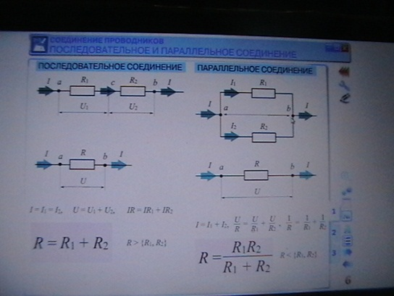
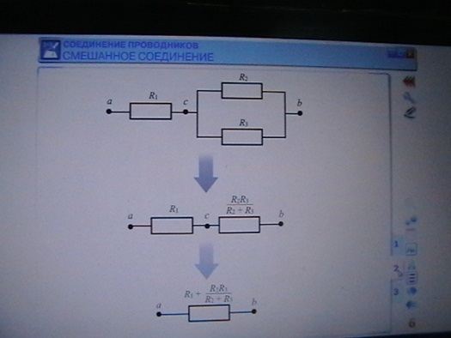,
составление опорного конспекта;

2 – «смешанное соединение»; 3-пример гидродинамической аналогии соединения проводников
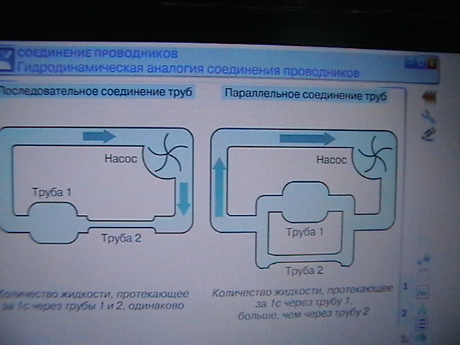
6. Физминутка
7. Первичная проверка понимания и закрепление
- Приведите свои примеры последовательного и параллельного соединения проводников в быту.
8. Закрепление знаний и способов действий: применение полученных знаний на практике.
Класс делится на 3 группы.
А)Самостоятельная работа
1 группа получает задание: проверить все закономерности параллельного и последовательного соединения проводников на моделях интерактивной доски и определить сопротивление резисторов. 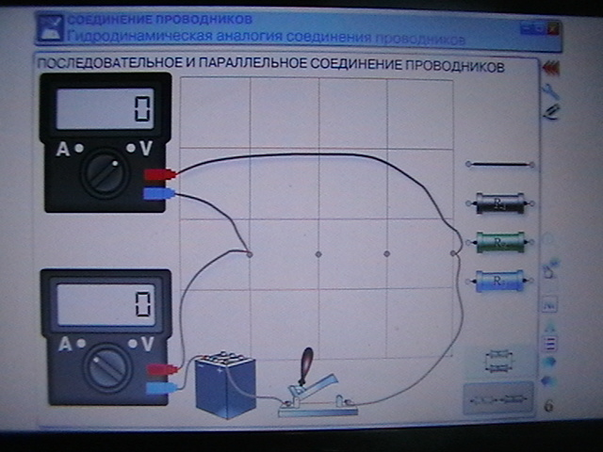
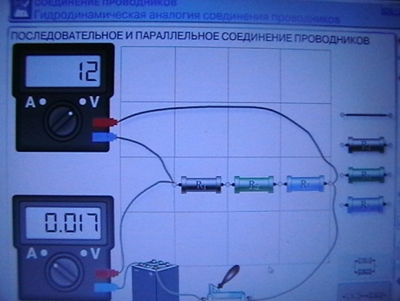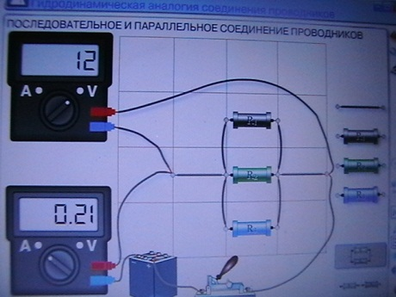
Подготовить краткий отчет.
2 группа : определить способ соединения цепи освещения в кабинете физики и составить модель этой цепи из предложенных элементов. Подготовить краткий отчет.(3 лампочки по 6 v, 2 лампочки по 1,5 v, источник тока на 4,5v, провода, ключ)
3 группа: выполнить модель елочной гирлянды из предложенных элементов.
( 4 лампочки по 1,5 v,2 лампочки по 6 v, источник тока на 4,5v, провода, ключ)
9.Обобщение и систематизация знаний
Б)Отчет групп
10.Контроль и взаимооценивание ( справилась ли группа с поставленной задачей, были ли подтверждены экспериментально закономерности соединений в электрической цепи?)
Тест
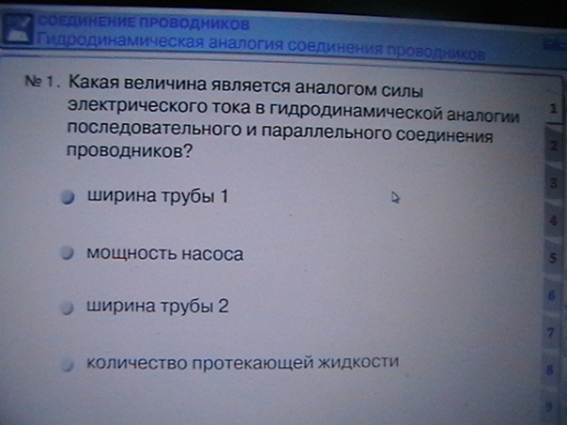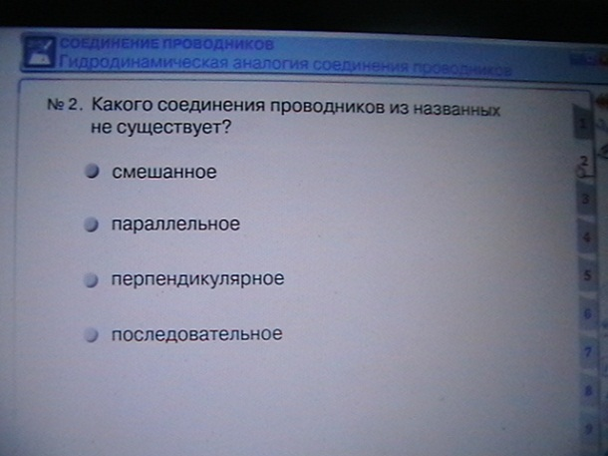

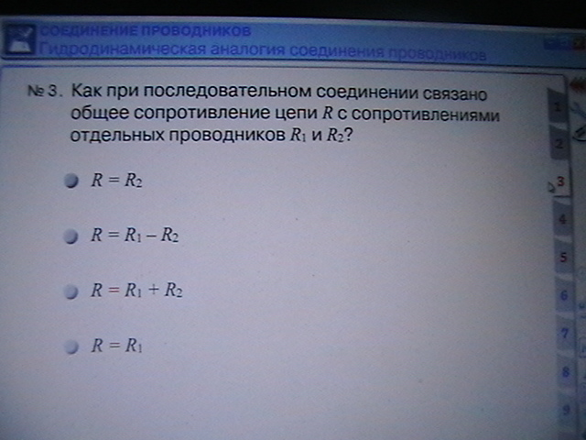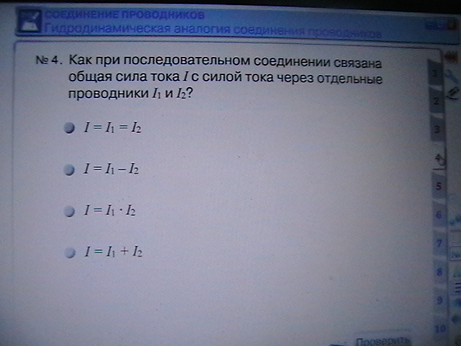

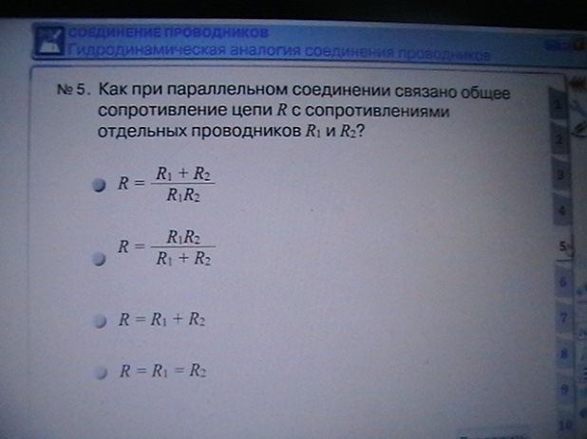
11. Подведение итогов урока
Сообщение учителя, подведение итогов самими учащимися(обращение к целям и задачам урока)
- Изучить теоретический материал
- Обсуждение в парах способов решения задачи
- Составление опорного конспекта, при выявлениях закономерностей в электрических цепях
- Моделирование электрических цепей
- Обобщить и систематизировать полученные результаты
- Самоконтроль и самооценка
- Итоги работы
-Выполнены ли поставленные нами задачи?
-ответили ли на проблемные вопросы?
- смогли ли решить задачу, на вопрос которой не могли точно ответить в начале урока?
12.Домашнее задание на выбор : задача №6, №10 из текста интерактивных заданий или тестовые задания

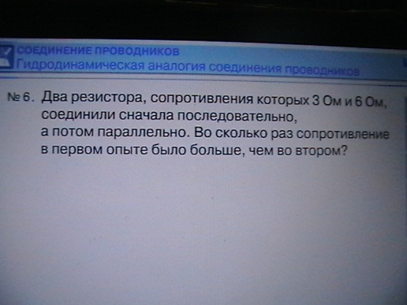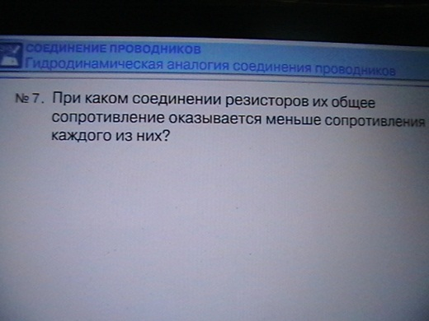

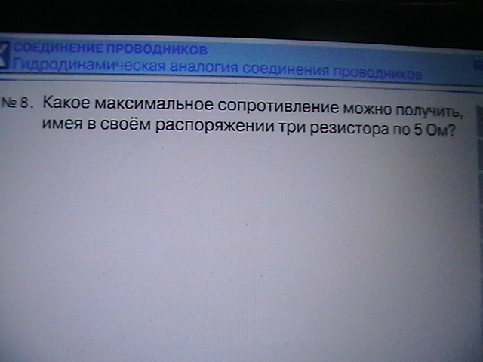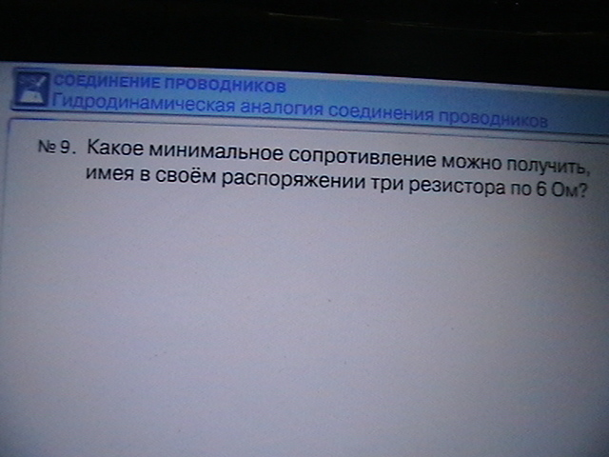

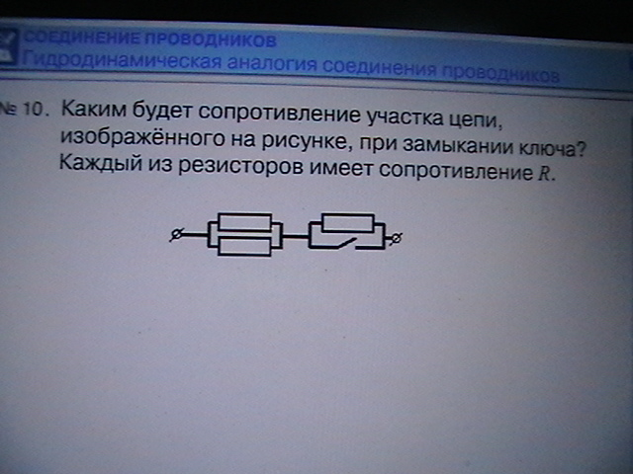

13. Рефлексия.
Заполнение листов самооценки(научился; испытываю затруднения, не научился)

Этап урока | цель | Содержание учебного материала | ФОУД | Деятельность учителя | Деятельность обучающихся
Организационный | Организация начала урока.Содействовать установлению рабочего настроя и готовности к сотрудничеству |  |  | Приветсвует обучающихся, проверяет их готовность к уроку | Приветствуют учителя, проверяют свою готовность к уроку
Проверка домашнего задания | 1.Установить полноту и осознанность выполнения д/з учащимися  2.Выявить пробелы в знаниях уч-ся  3.Устранить пробелы, выявленные в ходе проверки | Опрос по теме | Фронтальная | Фронтальный опрос  Учитель задает вопросы уч-ся | Отвечают на вопросы учителя
Подготовка к основному этапу | 1,Обеспечить мотивацию учения, принятие целей урока, постановка перед учащимися учебной проблемы | Формулирование темы и задач урока. Решение задачи. Учебная проблема | фронтальная | Готовит учащихся к активной учебной деятельности, вместе с учащимися формулирует тему и задачи урока, помогает учащимся планировать свою деятельность на уроке | Совместно с учителем формулируют тему и задачи урока, планируют свою деятельность на уроке.
Поиск информации, открытие новых знаний и способов действий | Найти закономерности в выявить закономерности последовательного и параллельного соединения проводников | Нахождение способа решения задачи  Обсуждение найденного способа  Найти закономерности в выявить закономерности последовательного и параллельного соединения проводников | Самостоятельная работа ,работа в парах | Направляет работу учащихся по поиску необходимой информации | Читают текст учебника.  Находят нужную информацию, выявляют закономерности соединений
Формирование новых знаний и способов действий | 1.Обеспечить восприятие и первичное закрепление изучаемого материала | Демонстрация слайдов на интерактивной доске по отработке закономерностей составления цепей | фронтальная | Демонстрирует слайды последовательного и параллельного соединения, смешанного соединения, пример гидродинамической аналогии соединения проводников | Наблюдают, принимают участие в беседе с учителем, обсуждают варианты соединений .
Минутка отдыха
Первичная проверка понимания и закрепление | 1.Установить правильность и осознанность усвоения учебного материала.  2.Выявит пробелы первичного осмысления изученного материала.  3.провести коррекцию выявленных пробелов в осмыслении | Постановка вопросов репродуктивного характера  Просьба привести примеры последовательного и параллельного соединения в быту. | фронтальный | Задает вопросы, организует беседу по изучаемой теме | Отвечают на вопросы учителя, участвуют в беседе
Закрепление знаний и способов действий | Обеспечить закрепление знания видов соединения и их закономерностей и применение на практике | Моделирование цепей на интерактивной доске и с помощью лабораторного оборудования | Работа в группах | Направляет деятельность групп, осуществляет направляющую помощь | Моделируют, подтверждают выявленные закономерности
Обобщение и систематизация | Обеспечить формирование целостной системы ведущих знаний учащихся | Активная деятельность учащихся (отчет групп) | Работа в группах | Осуществляет работу «Эксперта» | Представляют итоги своей работы в группе
Контроль и взаимооценивание | 1.Выявление качества и уровня усвоения учащимися знаний и способов действий.  2.Выявить недостатки в знаниях | Оценивание работы группы | Индивидуальная, групповая, коллективная | Осуществляет работу «Эксперта | Оценивают работу своих товарищей и свою
Подведение итогов | Дать качественную оценку работы класса и отдельных учащихся | Подведение итогов учебного занятия |  | Оценивает работу класса и отдельных учеников | Участвуют в подведении итогов урока. Анализ выполнения поставленных задач на уроке.
Информация о домашнем задании | Обеспечить понимание учащимися цели, содержания и способов выполнения домашнего задания. | Информация о домашнем задании, мотивирование к выполнению. |  | Дает инструкцию по выполнению домашнего задания с возможностью выбора . | Получают задание.
Рефлексия | Обеспечить усвоение принципов саморегуляции и сотрудничества | Рефлексия своего поведения | Индивидуальная | Управляет процессом | Осуществляют рефлексию

Краткая пояснительная записка
Автор разработки | Филиппов Олег Павлович
Тема урока/занятия | Последовательное и параллельное соединение проводников
Класс | 10 класс
Необходимые технические  Средства и материалы для проведения урока (маркеры | Компьютер, медиа-проектор, интерактивная доска, интерактивное учебное пособие «Постоянный ток» в-2.0, Лабораторное оборудование по теме «Электрический ток», карточки ,учебник «Физика» 10 кл. Г.Я.Мякишева,
Самоанализ урока | Структурный анализ урока:  - Тип и структура урока- комбинированный Этапы урока:1. Организационный  2. Проверка домашнего задания  3.Подготовка к основному этапу  4. Поиск информации, открытие новых знаний и способов действий  5.Формирование новых знаний и способов действий  6.Минутка отдыха  7.Первичная проверка понимания и закрепление  8.Закрепление знаний и способов действий  9.Обобщение и систематизация  10.Контроль и взаимооценивание  11.Подведение итогов  12.Информация о домашнем задании  13Рефлексия  2.Тема урока: Последовательное и параллельное соединение проводников.  Цель урока: создать условия для выявления учащимися закономерностей в цепи постоянного тока при параллельном и последовательном соединении через практическое моделирование и эксперимент
Этап урока | цель
Организационный |  |  | 1 мин |  | Организация начала урока. Содействовать установлению рабочего настроя и готовности к сотрудничеству
Проверка домашнего задания |  |  | 3 мин. |  | 1.Установить полноту и осознанность выполнения д/з учащимися  2.Выявить пробелы в знаниях уч-ся  3.Устранить пробелы, выявленные в ходе проверки
Подготовка к основному этапу |  | 5 мин. |  | 1,Обеспечить мотивацию учения, принятие целей урока, постановка перед учащимися учебной проблемы
Поиск информации, открытие новых знаний и способов действий |  | 7 мин. |  | Найти закономерности в выявить закономерности последовательного и параллельного соединения проводников
Формирование новых знаний и способов действий |  | 3 мин. |  | 1.Обеспечить восприятие и первичное закрепление изучаемого материала
Минутка отдыха |  | 1 мин
Первичная проверка понимания и закрепление |  | 3 мин. |  | 1.Установить правильность и осознанность усвоения учебного материала.  2.Выявит пробелы первичного осмысления изученного материала.  3.провести коррекцию выявленных пробелов в осмыслении
Закрепление знаний и способов действий |  | 7 мин |  | Обеспечить закрепление знания видов соединения и их закономерностей и применение на практике
Обобщение и систематизация |  | 5 мин |  | Обеспечить формирование целостной системы ведущих знаний учащихся
Контроль и взаимооценивание |  | 3 мин |  | 1.Выявление качества и уровня усвоения учащимися знаний и способов действий.  2.Выявить недостатки в знаниях
Подведение итогов |  | 1 мин |  | Дать качественную оценку работы класса и отдельных учащихся
Информация о домашнем задании |  | 1 мин. |  | Обеспечить понимание учащимися цели, содержания и способов выполнения домашнего задания.
Рефлексия |  | 1 мин |  | Обеспечить усвоение принципов саморегуляции и сотрудничества
2.Содержание и методика повторения: повторение проводится в форме фронтального опроса, охватывается большая класса.
3.Работа над новым материалом: работа построена на основе деятельностного метода, изучение нового материала основано на принципах научности, доступности, связано с жизнью, систематичности, доступности, соответствует образовательным, развивающим и воспитательным задачам урока.
4.Методы обучения: частично поисковый, проблемный, практический( лабораторное оборудование), наглядный ( интерактивная доска), сочеталась фронтальная, индивидуальная и групповая работа, моделирования, применялся метод контроля и учета знаний.
5. Усвоение учебного материала :проведен тщательный отбор содержания материала, при закреплении организована работа в группах по моделированию цепей с различными видами соединений. Обратная связь- ответы представителей групп – оценены.
6.Задание на дом: объем задания соответствует, проведен предварительный инструктаж по заданию, задание дано дифференцировано как по сложности, так и представлено детям право выбора задачи .
7. Результаты урока: подведены итоги урока, как учителем , так и детьми, проанализирован намеченный план работы, сравнен с реальной работой. Цели урока достигнуты, Планируемые метапредметные результаты: Положительное отношение к учебе, уважительное отношению к собеседнику, умение работать в паре ( группе) выполнялись ,Регулятивные : определяли вместе с учителем цель и план работы, оценивали результаты работы групп и друг друга. Познавательные: ориентировались в системе знаний Находили ответы на поставленные вопросы, используя учебник, свой жизненный опыт, схемы и графические модели Коммуникативные : учились выражать свои мысли четко и грамотно. Планируемые предметные результаты : выявили закономерности в цепи постоянного тока при параллельном и последовательном соединениях, работая в группах моделировали цепи для кабинета физики, для елочной гирлянды , решать экспериментальные задачи и делать выводы
8.Качество знаний , умений и навыков. Выполняя тест, большая часть учащихся ошибок не допустила. Качество знаний высокое.
Дата – 29.03 2013

